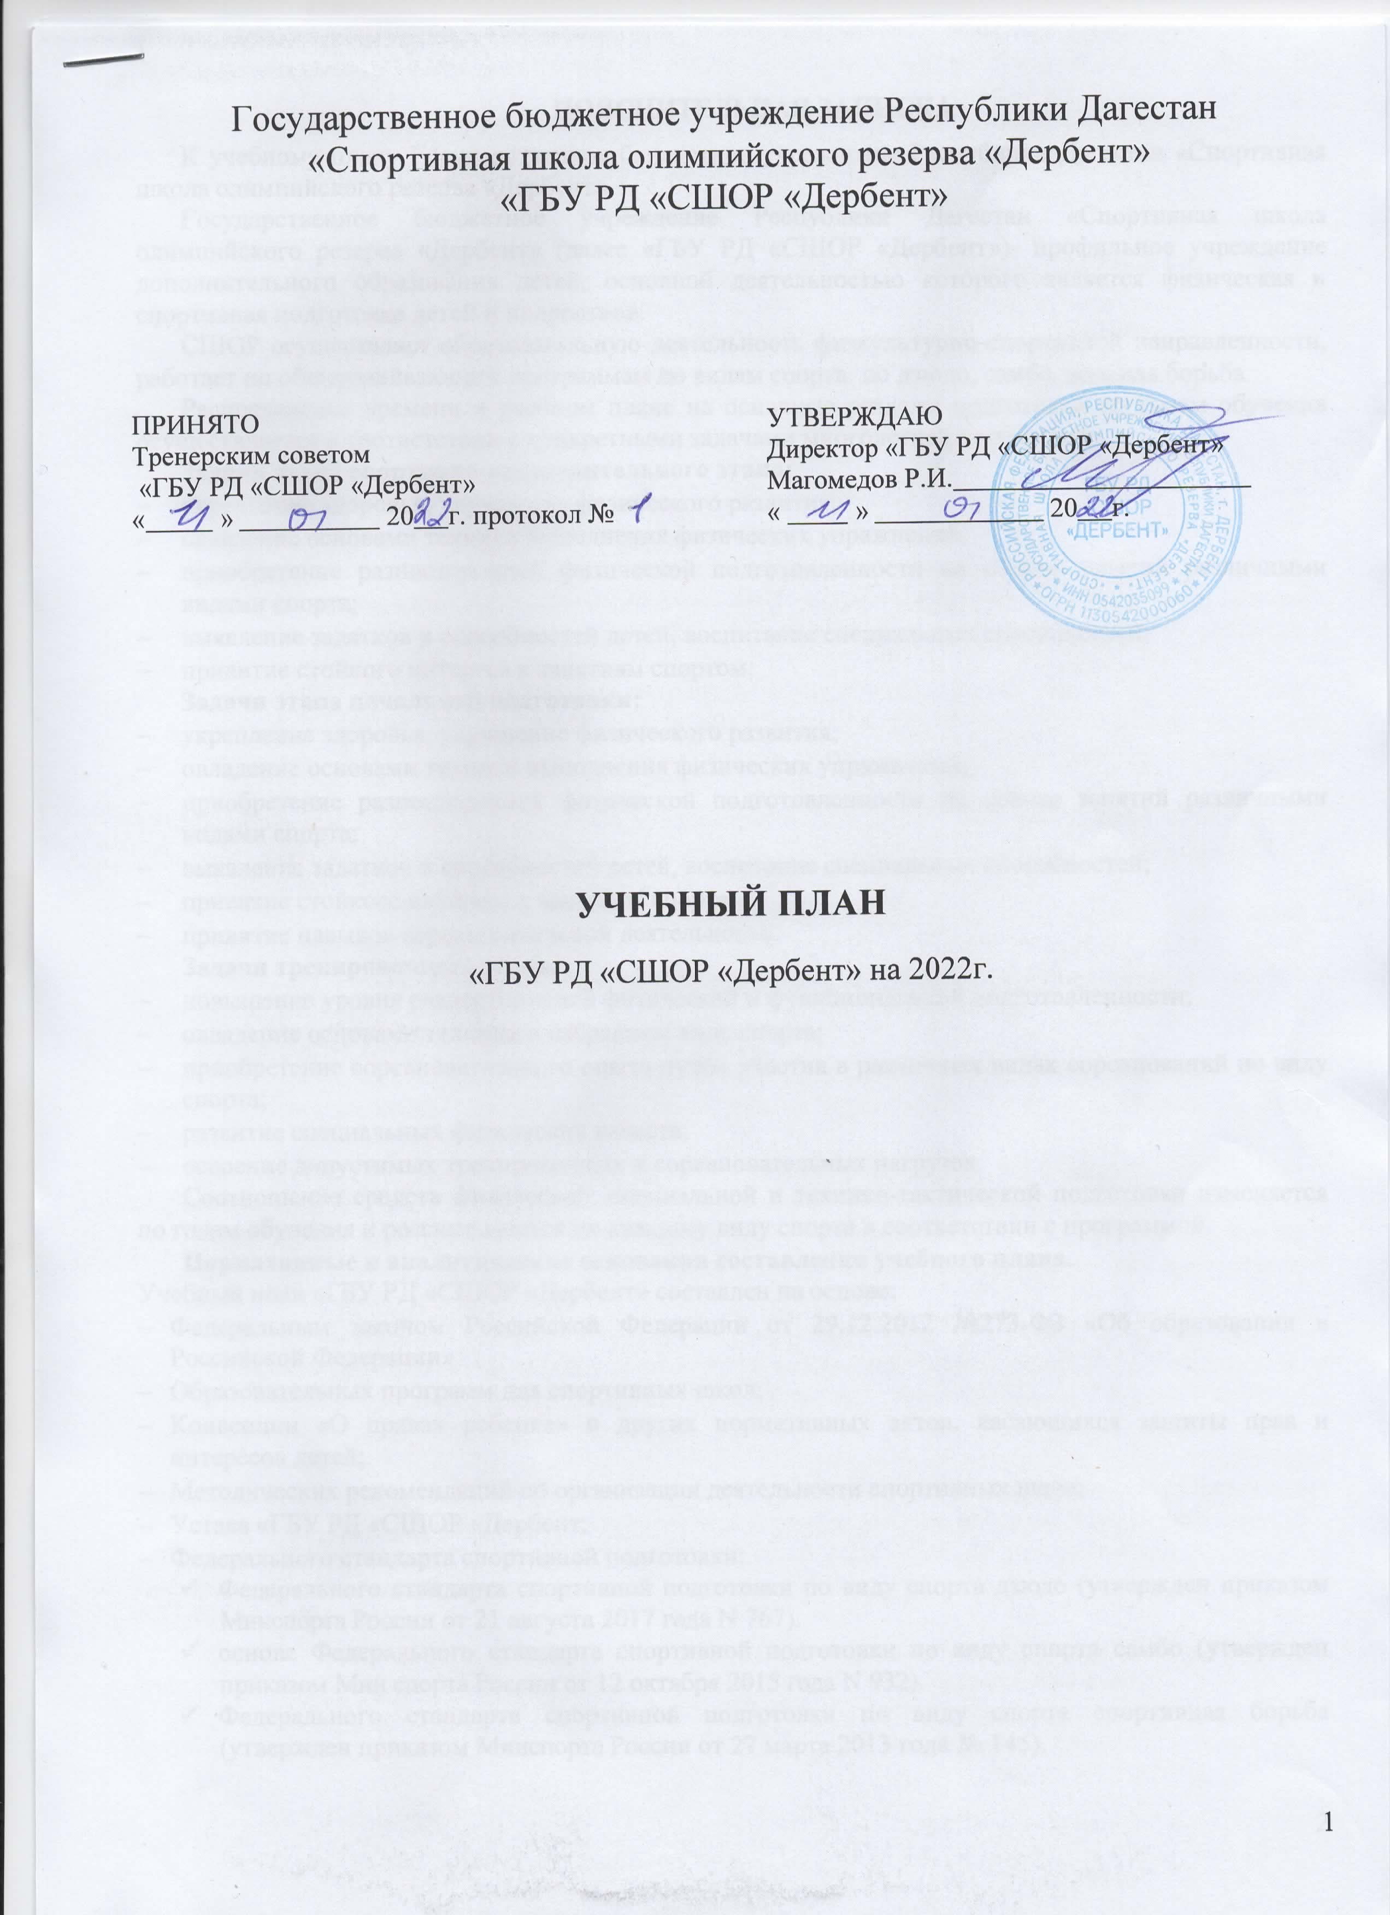
ПОЯСНИТЕЛЬНАЯ ЗАПИСКА
К учебному плану Государственное бюджетное учреждение Республики Дагестан «Спортивная школа олимпийского резерва «Дербент»
Государственное бюджетное учреждение Республики Дагестан «Спортивная школа олимпийского резерва «Дербент» (далее «ГБУ РД «СШОР «Дербент»)- профильное учреждение дополнительного образования детей, основной деятельностью которого является физическая и спортивная подготовка детей и подростков.
СШОР осуществляет образовательную деятельность физкультурно-спортивной направленности, работает по общеразвивающим программам по видам спорта: по дзюдо, самбо, вольная борьба
Распределение времени в учебном плане на основные разделы подготовки по годам обучения осуществляется в соответствии с конкретными задачами многолетней тренировки.
Задачи этапа спортивно-оздоровительного этапа:
- укрепление здоровья, улучшение физического развития;
- овладение основами техники выполнения физических упражнений;
- приобретение разносторонней физической подготовленности на основе занятий различными видами спорта;
- выявление задатков и способностей детей, воспитание специальных способностей;
- привитие стойкого интереса к занятиям спортом;
Задачи этапа начальной подготовки:
- укрепление здоровья, улучшение физического развития;
- овладение основами техники выполнения физических упражнений;
- приобретение разносторонней физической подготовленности на основе занятий различными видами спорта;
- выявление задатков и способностей детей, воспитание специальных способностей;
- привитие стойкого интереса к занятиям спортом;
- привитие навыков соревновательной деятельности.
Задачи тренировочного этапа:
- повышение уровня разносторонней физической и функциональной подготовленности;
- овладение основами техники в избранном виде спорта;
- приобретение соревновательного опыта путём участия в различных видах соревнований по виду спорта;
- развитие специальных физических качеств;
- освоение допустимых тренировочных и соревновательных нагрузок.
Соотношение средств физической, специальной и технико-тактической подготовки изменяется по годам обучения и рассчитывается по каждому виду спорта в соответствии с программой.
Нормативные и аналитические основания составления учебного плана.
Учебный план «ГБУ РД «СШОР «Дербент» составлен на основе:
- Федеральным законом Российской Федерации от 29.12.2012 №273-ФЗ «Об образовании в Российской Федерации»
- Образовательных программ для спортивных школ;
- Конвенции «О правах ребенка» и других нормативных актов, касающихся защиты прав и интересов детей;
- Методических рекомендаций по организации деятельности спортивных школ;
- Устава «ГБУ РД «СШОР «Дербент;
- Федерального стандарта спортивной подготовки:
- Федерального стандарта спортивной подготовки по виду спорта дзюдо (утвержден приказом Минспорта России от 21 августа 2017 года N 767).
- основе Федерального стандарта спортивной подготовки по виду спорта самбо (утвержден приказом Мин спорта России от 12 октября 2015 года N 932).
- Федерального стандарта спортивной подготовки по виду спорта спортивная борьба (утвержден приказом Минспорта России от 27 марта 2013 года № 145).

Своеобразие учебного плана в том, что он:
- Предоставляет учащимся самостоятельность в выборе видов спорта с целью повышения качества образования и обеспечения возможностей самоопределения личности;
- Соблюдает нормы продолжительности обучения по годам подготовки.
- Соответствует преемственности всех ступеней образования;
- Соответствует запросам родителей (законных представителей) и обучающихся.
Учебный план выполняет следующие функции:
- Обеспечивает права учащихся на дополнительное образование;
- Сохраняет единство образовательного пространства;
- Удовлетворяет образовательные потребности обучающихся и родителей (законных представителей).
Ценностные ориентиры:
- Качество образования выпускника, обеспечивающее адаптацию в обществе;
- Личностно-ориентированный подход в образовании.
Программно-целевые основания, положенные в основу учебного плана.
Цель образовательного процесса «ГБУ РД «СШОР «Дербент создание условий, гарантирующих право граждан на качественное дополнительное образование, обеспечивающее духовное развитие и социальную компетентность.
Основными задачами СШОР является создание условий для:
а) вовлечения максимально возможного числа детей в систематическое занятие спортом, выявления их склонности и пригодности для дальнейших занятий спортом, воспитания устойчивого интереса к ним;
б) формирования у детей потребности в здоровом образе жизни, осуществления гармоничного развития личности, воспитания ответственности и профессионального самоопределения в соответствии с индивидуальными способностями обучающихся;
в) обеспечения повышения уровня общей и специальной физической подготовленности в соответствии с требованиями программ по видам спорта;
г) воспитания гражданственности, трудолюбия, уважения к правам и свободам человека, любви к окружающей природе, Родине, семье
Характеристика структуры учебного плана.
Расчет часов и планирование исходят из продолжительности периода проведения учебно-тренировочных занятий для штатных тренеров-преподавателей и тренеров-преподавателей, работающих по совместительству:
- Для штатных – 52 недели в условиях спортивной школы (для всех этапов подготовки) с традиционным началом учебного года 10 января; и 6 недель отводятся на переходный период (летнее время) когда работа планируется в зависимости от условий для организации тренировок в спортивном лагере или по индивидуальным планам и заданиям, а также для методической работы тренера-преподавателя 46 недель;
- Для совместителей - 38 недель (с 10 января по 31 декабря);
- Количество тренировочных дней, учебных часов каждый тренер рассчитывает в зависимости от спортивной квалификации занимающихся и периода подготовки (начальный и тренировочный), составляя учебный план-график для каждой группы.
Учебный план «ГБУ РД «СШОР «Дербент предусматривает динамику роста спортивных результатов при переходе от одного этапа подготовки к следующему и основывается на следующих показателях: возраст занимающихся, год занятий в школе; спортивный разряд, количество занятий и учебных часов в неделю, а также организационные формы занятий; распределение времени на основные разделы программы по годам обучения и в соответствии с этапами многолетней подготовки.
В каникулярное время тренировочные занятия продолжаются, кроме того открываются в установленном порядке спортивно-оздоровительные лагеря с дневным пребыванием.
Продолжительность одного занятия в группах начальной подготовки не должна превышать двух академических часов, в учебно-тренировочных группах – трех академических часов.
Таким образом, учебный план «ГБУ РД «СШОР «Дербент» реализует целый комплекс мероприятий, связанных с физкультурно-оздоровительной и воспитательной работой среди подростков, направленной на укрепление их здоровья и всестороннее физическое развитие.
Количество учебных групп, а также количество специалистов определяется учреждением исходя из утвержденной учредителем сметы доходов и расходов.
В 2022 году планируется открытие 32 групп дзюдо; 3 группы самбо, 17 групп вольная борьба; общее количество обучающихся 808 чел.
Перевод детей на этапах обучения в спортивной школе осуществляется согласно требованиям программ по видам спорта и нормативным документам, регулирующим деятельность спортивных школ (выполнение контрольно-переводных нормативов, результаты соревнований и контрольных тренировок).
В 2022 учебном году будут проводиться занятия:
дзюдо:
- с/з г. Дагестанские Огни пл. Кирова – тренер Микаилов Э.М.
- 1 и 2 спортзалы «ГБУ РД «СШОР «Дербент г. Дербент – тренеры: Алипанахов Г.Т., Шабанов Р.В., Амирметов М.М., Ахмедов Р.Г., Лотов Р.Р., Агамирзоев Э.И., Дадашов О.С.
- с/з СШ «Чинар» - тренер Герейханов С.М.
- с/з МБОУ «Прогимназия «Президент» пер. Красноармейский, 39 г. Дербент – тренер Байрамбеков Б.Р.
- с/з сан. «Энергетик" ул. Халтлова 1, СОШ №12 ул. Омарова 6 г. Каспийск – тренеры: Тагиров К.Р., Газимагомедов С.М.
- с/з СОШ с. Аглоби – тренер Гусейнов С.М.
самбо
- с/з ул. Мусы Манарова, Аэропорт г. Дербент – тренер Саидов М.Р.
вольная борьба
- с/з г. Дагестанские Огни ул. Ш. Алиевой 24В – тренер Раджабов С.С.
- с/з с. Дарваг ул.Гагарина 37а – тренеры: Султанахмедов Ш.М., Сулейманов А.И., Мадаев К.Т.
- с/з СОШ с. Ханак, с/з СОШ с. Хурик – тренер Рамазанов Д.Г.
- с/з СОШ с. Хустиль ул. Центральная 48 – тренер Мирзаев Ю.Г
- с/з СОШ с. Ягдыг – тренер Раджабов Р.В.

Учебная нагрузка тренеров
«ГБУ РД «СШОР «Дербент» на 2022 учебный год
№ | Ф.И.О. тренера | Вид спорта | Этап подготовки | Кол-во учащихся | Часы
 |  |  |  |  | По программе | Объём учебной работы
 | Байрамбеков Б.Р. | дзюдо | НП-2 | 20 | 6 | 18
 | Байрамбеков Б.Р. | дзюдо | НП-2 | 20 | 6 | 18
 | Байрамбеков Б.Р. | дзюдо | НП-2 | 20 | 6 | 18
 | Гусейнов С.М. | дзюдо | ТЭ-4 | 15 | 18 | 30
 | Гусейнов С.М. | дзюдо | ТЭ-1 | 20 | 12 | 30
 | Джалалдинов ДК. | дзюдо | ТЭ-4 | 15 | 18 | 30
 | Джалалдинов ДК. | дзюдо | ТЭ-1 | 20 | 12 | 30
 | Лотов Р.Р. | дзюдо | ТЭ-4 | 12 | 18 | 30
 | Лотов Р.Р. | дзюдо | НП-2 | 20 | 6 | 30
 | Лотов Р.Р. | дзюдо | НП-2 | 20 | 6 | 30
 | Агамирзоев Э.И. | дзюдо | ТЭ-4 | 12 | 18 | 36
 | Агамирзоев Э.И. | дзюдо | ТЭ-4 | 12 | 18 | 36
 | Алипаханов Г.Т. | дзюдо | ТЭ-4 | 12 | 18 | 36
 | Алипаханов Г.Т. | дзюдо | ТЭ-4 | 12 | 18 | 36
 | Ахмедов Р.Г. | дзюдо | НП-2 | 20 | 6 | 24
 | Ахмедов Р.Г. | дзюдо | ТЭ-4 | 15 | 18 | 24
 | Шабанов Р.В. | дзюдо | НП-2 | 20 | 6 | 24
 | Шабанов Р.В. | дзюдо | ТЭ-4 | 15 | 18 | 24
 | Тагиров К.Р. | дзюдо | ВСМ/СС/ТЭ-4 | 17 | 24 | 36
 | Тагиров К.Р. | дзюдо | ТЭ-1 | 20 | 12 | 36
 | Амирметов Мубариз М. | дзюдо | ТЭ-4 | 12 | 18 | 39
 | Амирметов Мубариз М. | дзюдо | СС | 10 | 21 | 39
 | Сеидов М. Р. | дзюдо | ТЭ-4 | 15 | 18 | 30
 | Сеидов М. Р. | дзюдо | НП-2 | 20 | 6 | 30
 | Сеидов М. Р. | дзюдо | НП-2 | 20 | 6 | 30
 | Алибеков Ш.А. | вольная борьба | ТЭ-4 | 12 | 20 | 38
 | Алибеков Ш.А. | вольная борьба | НП-2 | 15 | 9 | 38
 | Алибеков Ш.А. | вольная борьба | НП-2 | 15 | 9 | 38
 | Герейханов С.А. | дзюдо | НП-2 | 20 | 6 | 36
 | Герейханов С.А. | дзюдо | ТЭ-1 | 20 | 12 | 36
 | Герейханов С.А. | дзюдо | ТЭ-4 | 15 | 18 | 36
 | Газимагомедов С.М. | дзюдо | ВСМ/СС/ТЭ-4 | 14 | 24 | 18
 | Дадашов О.С. | дзюдо | ТЭ-4 | 12 | 18 | 18
 | Исмаилов А.К. | самбо | ТЭ-4 | 15 | 18 | 36
 | Исмаилов А.К. | самбо | НП-2 | 20 | 9 | 36
 | Исмаилов А.К. | самбо | НП-2 | 20 | 9 | 36
 | Микаилов Э.М. | дзюдо | НП-2 | 20 | 6 | 24
 | Микаилов Э.М. | дзюдо | ТЭ-4 | 12 | 18 | 24
 | Султанахмедов Ш.М. | вольная борьба | НП-2 | 15 | 9 | 30
 | Султанахмедов Ш.М. | вольная борьба | НП-2 | 15 | 9 | 30
 | Султанахмедов Ш.М. | вольная борьба | ТЭ-1 | 12 | 12 | 30
 | Сулейманов А.И. | вольная борьба | НП-1 | 15 | 6 | 38
 | Сулейманов А.И. | вольная борьба | ТЭ-1 | 12 | 12 | 38
 | Сулейманов А.И. | вольная борьба | ТЭ-4 | 12 | 20 | 38
 | Мадаев К.Т. | вольная борьба | ТЭ-4 | 12 | 20 | 32
 | Мадаев К.Т. | вольная борьба | ТЭ-1 | 10 | 12 | 32
 | Мирзаев Ю.Г. | вольная борьба | ТЭ-1 | 12 | 12 | 12
 | Раджабов Р.В. | вольная борьба | ТЭ-1 | 12 | 12 | 21
 | Раджабов Р.В. | вольная борьба | НП-2 | 15 | 9 | 21
 | Рамазанов Д.Г. | вольная борьба | НП-2 | 15 | 9 | 38
 | Рамазанов Д.Г. | вольная борьба | НП-2 | 15 | 9 | 38
 | Рамазанов Д.Г. | вольная борьба | ТЭ-4 | 12 | 20 | 38
ИТОГО: |  |  | 52 | 808 |  | 674
Учебный план
«ГБУ РД «СШОР «Дербент на 2022 учебный год
№ | Название отделений | Кол-во групп | Кол-во  Детей | Кол-во часов | НП | ТЭ | СС,  ВСМ | Итого
1 | Дзюдо | 32 | 527 | 435 | 11 | 18 | 3 | 32
2 | Самбо | 3 | 55 | 36 | 2 | 1 | - | 3
3 | Вольная борьба | 17 | 226 | 205 | 8 | 9 | - | 17
Итого |  | 52 | 808 | 676 | 21 | 28 | 3 | 52
Количество учебных часов на 2022год.
№ | Вид спорта | Число учебных часов на 46 недель  На 2021 год.
№ | Вид спорта | этап начальной подготовки (НП) | Учебно-тренировочный этап (ТЭ)
 | Дзюдо | НП-2 -276 часов | ТЭ-1 -552ч.  ТЭ-4 -828ч. | СС – 966ч.  ВСМ/СС/ТЭ-4 – 1104ч.
 | Самбо | НП-2-414 часов | ТЭ-4 -828ч | -
 | Вольная борьба | НП-1-276 часов  НП-2-414 часов | ТЭ-1 -552ч.  ТЭ-4 -920ч | -
Промежуточная аттестация проводится в следующей форме: сдача контрольно-переводных нормативов (летнее и зимнее (контрольное) тестирование обучающихся по учебным нормативам) в соответствии со сроками годового календарного учебного графика на текущий учебный год.
Наполняемость учебных групп и объем учебно-тренировочной нагрузки определяется с учетом техники безопасности в соответствии с образовательной программой на основе ФССП.
Примечания:
1. Недельный режим учебно-тренировочной нагрузки является максимальным и устанавливается в зависимости от специфики вида спорта, периода и задач подготовки.

